المحاضرة الثامنة
العلاقات والاستعلامات في Access 2007

العلاقات :
- يتم بناء العلاقات بين الجداول لتجميع المعلومات منها من خلال الاستعلامات والنماذج والتقارير.
- يتم عادة بناء العلاقات بين الجداول من خلال مفاتيحها الرئيسية والأجنبية .
- المفتاح الأجنبي (Foreign Key) : هو عبارة عن حقل في جدول ما يكون حقلاً رئيسياً في جدول آخر , مثل الحقل رقم الطالب موجود كحقل رئيسي في جدول الطلاب وهو موجود في جدول الدرجات ولكن حقل أجنبي . يمكن أن تتكرر نفس القيم للحقل الأجنبي , يتكرر مثلاً رقم الطالب في جدول بقدر ما هو مسجل له درجات في مقررات مختلفة .

أنواع العلاقات :
هناك ثلاثة أنواع من العلاقات :
- علاقة رأس بأطراف :
تنشأ على أساس أن كل سجل من الجدول الأول يقابله أكثر من سجل من الجدول الثاني ولابد من وجود حقل واحد من الحقول المرتبطة فقط كمفتاح أساسي .
- علاقة رأس برأس :
تنشأ على أساس أن كل سجل من الجدول الأول لا يقابله أكثر من سجل واحد من الجدول الثاني ولابد أن يكون لكلا الحقلين المرتبطين مفاتيح أساسية .
- علاقة أطراف بأطراف :
تنشأ على أساس أن كل سجل واحد من الجدول الأول يقابله أكثر من سجل من الجدول الثاني في المقابل أن كل سجل من الجدول الثاني يقابله أكثر من سجل من الجدول الأول , وهذا النوع من العلاقة يكون ممكناً فقط بواسطة تعريف جدول ثالث ( يدعى جدول الربط ( Junction Table) ) الذي يتكون مفتاحه الأساسي من حقلي المفاتيح الأساسية من كلا الجدولين .

إنشاء العلاقات في Access 2007 :
لإنشاء علاقات مابين الجداول في Access اتبع ما يلي :
- من تبويب أدوات قاعدة البيانات (Database Tools) ثم مجموعة إظهار/إخفاء (Show/Hide) اختر الأمر العلاقات (Relationships) 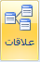.
- تظهر نافذة علاقات ( Relationships) .
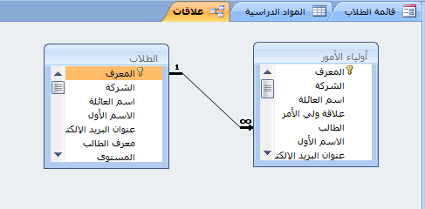

- من مجموعة علاقات (Relations) انقر فوق إظهار جدول (Show Table) 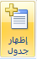 فيظهر مربع حوار إظهار جدول (Show Table) .
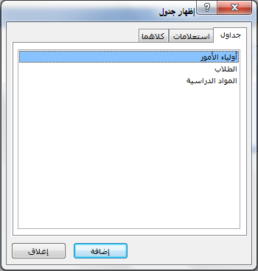

- حدد الجدول الذي ترغب في إنشاء علاقة له ثم انقر إضافة (Add) .
- فتظهر الجداول المراد إنشاء علاقة بينها في نافذة علاقات (Relationships) .
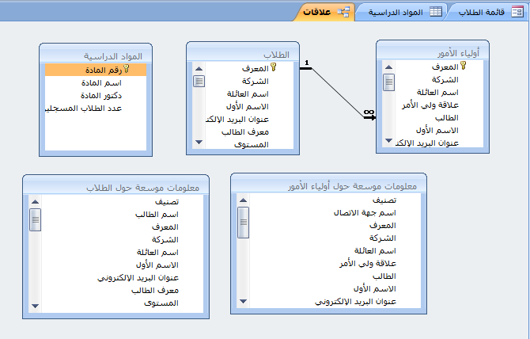

- اسحب حقل المفتاح الأساسي من الجدول الأساسي إلى الحقل المطابق في الجدول المرتبط

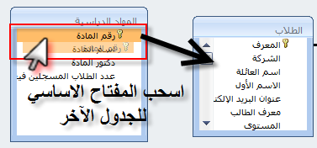

فيظهر مربع حوار تحرير علاقات (Edit Relations) .
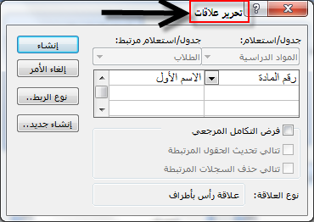

بعد تحديد العلاقة ( عملت علاقة بين دكتور المادة والمستوى ) ستظهر لك كما في الصورة

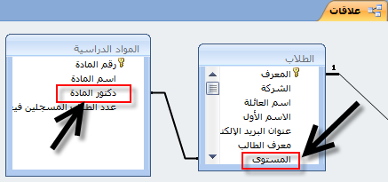

- بعد الانتهاء انقر زر إغلاق (Close)  فتظهر رسالة تسألك فيما إذا أردت حفظ التغيرات في تخطيط علاقات ؟
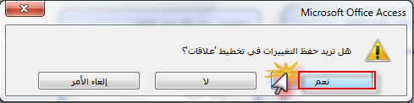

حدد نعم لتحفظ علاقة الارتباط وبالتالي عند فتح نافذة علاقات (Relationships) ستظهر العلاقة التي أنشأتها بين الجدولين .

- عند فتح الجدول الأساسي تظهر إشارة (+) إلى جانب السجل وعند النقر فوقها تظهر بيانات الجدول المرتبط .
- إذا قمت بسحب حقل ليس مفتاحاً أساسياً ولا يحتوي على فهرس فريد إلى حقل آخر ليس مفتاحاً أساسياً ولا يحتوي على فهرس فريد تنشأ علاقة غير معرفة (Indeterminate) .
- إذا حاولت إجراء أي تعديل على محتويات الجداول مثل حذف سجل أو تغيير قيمة مفتاح أساسي فإنك لن تتمكن من ذلك لوجود علاقة ارتباط بين الجدول , فقم بإزالة علاقة الارتباط ثم قم بإجراء التغييرات التي تريد .

التكامل المرجعي (Referential Integrity) :
يعد التكامل المرجعي أحد أنظمة القواعد التي يستخدمها Access لضمان صحة العلاقات بين السجلات في الجداول المرتبطة , وكذلك ضمان عدم حذفك لبيانات مرتبطة أو تغييرها بطريق الخطأ , ويمكنك إعداد التكامل المرجعي عند تحقق الشروط التالية :
- الحقل المطابق من الجدول الأساسي هو مفتاح أساسي (Primary Key) .
- ينتمي كلا الجدولين إلى قاعدة بيانات Access نفسها .
- الجداول المرتبطة لها نوع البيانات نفسه وهناك استثناءان :
- يجوز لحقل ترقيم تلقائي (Auto Number) الارتباط بحقل رقم (Number) ولكن لابد من إعداد خاصية حجم الحقل (Field Size) إلى عدد صحيح طويل (Long Integer) .
- يجوز لحقل ترقيم تلقائي الارتباط مع إعداد خاصية حجم الحقل (Field Size ) إلى تعريف النسخة المماثلة (Replication ID) و أيضا الارتباط بحقل رقم إعداد خاصية حجم الحقل (Field Size) إلى تعريف النسخة المماثلة (Replication ID ).
إذا أردت أن يفرض Access هذه القواعد لإحدى العلاقات , فحدد خانة الاختيار فرض التكامل المرجعي (Enforce Referential Integrity ) عند إنشاء العلاقة ,
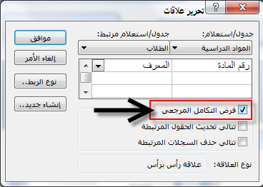
وإذا فرض التكامل المرجعي وأخطأت في إحدى القواعد مع الجداول المرتبطة فإن Access سيعرض رسالة ولا يسمح بالتغيير .
- في علاقة رأس بأطراف (One to Many ) يظهر خط يصل الحقلين المتشابهين في الجدول حيث يظهر 1 على سطر الصلة لإظهار ناحية الرأس في الجدول ورمز لانهاية (∞) لإظهار ناحية الأطراف .
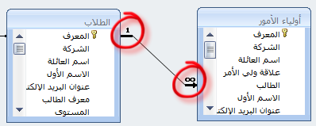

- أما في علاقة رأس برأس يظهر رقم 1 في ناحية ورقم 1 في ناحية النهاية الأخرى .
بعد اختيار فرض التكامل المرجعي (Enforce Referential Integrity) يمكننا الاختيار بين تطبيق الخيارات :
- عند تعيين خانة تتالي تحديث الحقول المرتبطة (Cascade Update Related) عند تعريف علاقة فعندما تقوم فيه بتغيير المفتاح الأساسي لسجل في الجدول الأساسي يتولى Access تلقائياً تحديث المفتاح الأساسي إلى القيمة الجديدة في جميع السجلات المرتبطة .
- إذا قمت بتحديد خانة تتالي حذف السجلات المرتبطة (Cascade Delete Related Fields) عندما تحذف سجلات من الجدول الأساسي يحذف Access تلقائياً السجلات المرتبطة في الجدول المرتبط .
الاستعلامات ( Queries ) :
- الاستعلام هو سؤال تسأله عن بياناتك حيث يقوم Access بجمع البيانات التي تجيب على سؤالك في جدول أو أكثر , أي هو عبارة عن أسئلة واستفسارات عن البيانات المخزنة في قاعدة البيانات .
- يمكن الاستفسار عن عدة بيانات ( حقول ) في جدول واحد أو عدة جداول .
- يمكن تحديد شرط معين يمكن من استخراج البيانات التي تحقق هذا الشرط فقط وعرضها كنتيجة للاستعلام والتي تأتي على شكل جدول مؤلف من الحقول التي أردنا إظهارها كنتيجة للاستعلام ويحتوي السجلات التي حقق شرط الاستعلام .
- نتيجة الاستعلام هي وقتية ولا تشكل جدول كجداول البيانات المخزنة المعرفة لتخزين البيانات فيها بشكل دائم , وقد تتغير نتيجة الاستعلام كل مرة نقوم بتنفيذه وفقاً لقيم السجلان المخزنة بالجداول المبني عليها الاستعلام .
- يمكن إضافة حقول حسابية جديدة على الاستعلام كحساب الإجمالي .
- يمكن فرز السجلات حسب عدة حقول .

يمكن إنشاء أربعة أنواع من الاستعلامات مع معالج الاستعلام :
- معالج استعلام البسيط .
- معالج استعلام تقاطع الجداول .
- معالج استعلام إيجاد المتكرر .
- معالج استعلام إيجاد غير المتطابق .
إنشاء وتصميم الاستعلامات :
يمكن إنشاء الاستعلام بإستخدام معالج الاستعلام (query wizard) ولإنشاء الاستعلام البسيط اتبع ما يلي :
- افتح قاعدة البيانات التي تريد إجراء الاستعلام فيها .
- من تبويب إنشاء ( Create) ومن مجموعة غير ذلك (Other ) انقر فوق معالج الاستعلامات (Query Wizard) 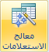.
- يظهر مربع حوار استعلام جديد (New Query) انقر فوق معالج الاستعلامات البسيطة (Simple Query ) انقر موافق (OK) .
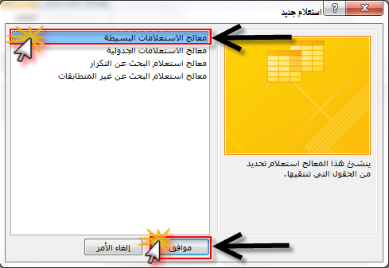

يظهر مربع حوار معالج الاستعلامات البسيطة
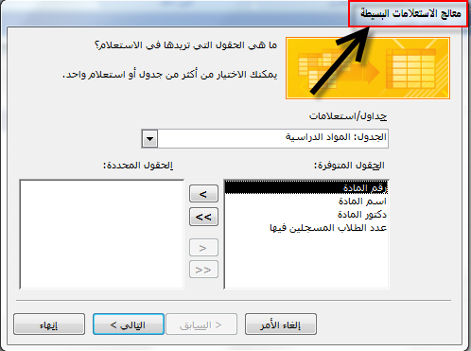

- حدد الجدول الذي تريد إجراء الاستعلام له من مربع جداول / استعلامات (Table / Queries) 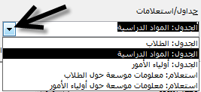

- ثم انقر نقراً مزدوجاً فوق الحقول التي تريد ظهورها في الاستعلام فيتم إضافتها إلى قائمة الحقول المحددة (Selected Fields) , أو من خلال الأزرار (<) ليظهر الحقل في الاستعلام (<<) لإظهار جميع الحقول في الاستعلام (>) للرجوع عن إظهار الحقل في الاستعلام (>>) للرجوع عن إظهار جميع الحقول في الاستعلام .
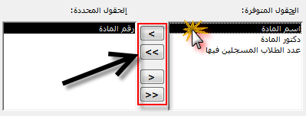

- انقر زر التالي (Next) ليظهر لنا كما في الصورة .

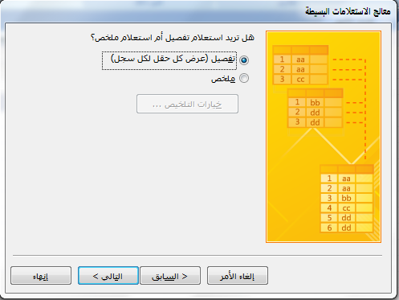

- مربع الحوار هذا يسألك فيما إذا أدرت استعلاماً مفصلاً ( إظهار كل حقل لكل سجل ) أو ملخصاً وسنوضح الاستعلام الملخص لاحقاً , ولكن الآن انقر فوق استعلام مفصل (Detail) ثم انقر زر التالي (Next) .
- يظهر مربع حوار جديد ادخل اسم الاستعلام
- 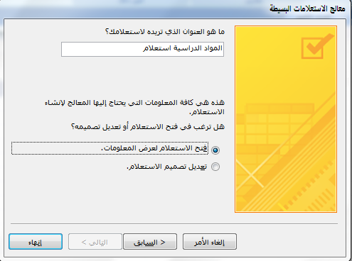
ثم انقر زر إنهاء (Finish) فتظهر نتيجة الاستعلام في نافذة عرض ورقة البيانات (Datasheet) .
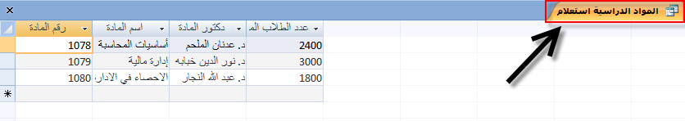

إنشاء استعلام بدون استخدام معالج (Creating a Query Without Using Query Wizard) :
إنشاء استعلام بدون استخدام معالج الاستعلامات يمكنك من إنشاء الاستعلام بنفسك والتحكم به .
- من تبويب إنشاء (Create ) ومن مجموعة غير ذلك (Other) انقر تصميم استعلام (Query Design ) 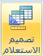 فتظهر نافذة الاستعلام في طريقة عرض التصميم (Design View) 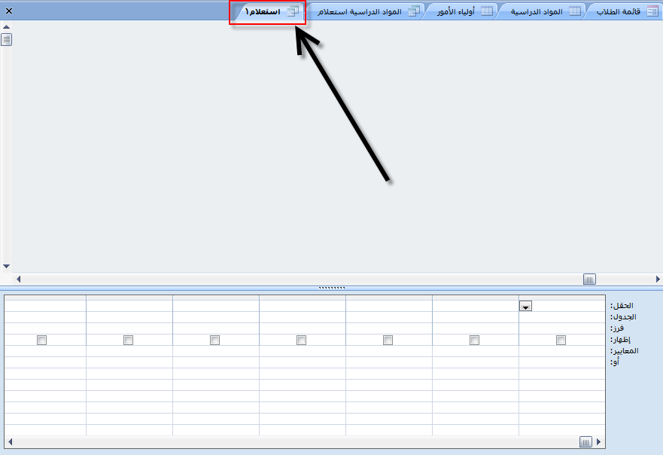

كما يظهر مربع حوار إظهار جدول (Show Table) الذي يشتمل على قائمة بأسماء الجداول الموجودة في قاعدة البيانات
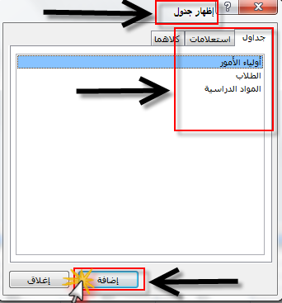

- انقر فوق اسم الجدول الذي تريد ثم انقر زر إضافة (Add) فيظهر الجدول في شبكة الاستعلام داخل إطار صغير كما في الصورة .
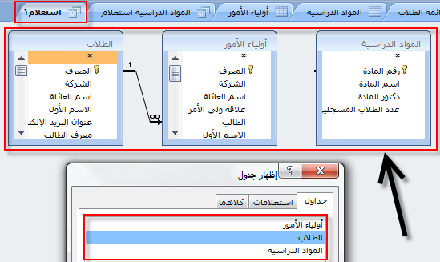

- أغلق مربع حوار إظهار جدول باختيار إغلاق (Close) .
- هذا النوع من الاستعلامات يدعى استعلام التحديد (Select Query) .

أجزاء نافذة استعلام التحديد (Query Design Window) :
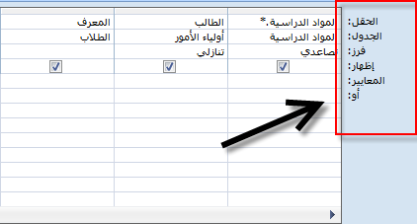
للاستعلام عن بيانات معينة يجب أن تكون في نافذة تصميم (Design) حيث تظهر قائمة الحقول وجدولاُ يمكنك من وضع الشروط التي تريدها :
- حقل (Field) :
انقر على الحقل في قائمة الحقول مع استمرارية لضغط على زر الفارة اسحب الحقل وضعه في المكان المناسب في مربع الحقل
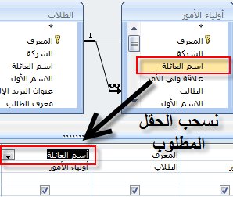

أو ضع مؤشر الفأرة في الجانب الأيسر من مربع حقل (Field) فيظهر مربع سرد حدد الحقل الذي تريد بالنقر عليه ثم انتقل إلى مربع آخر لاختيار حقل آخر وهكذا ..
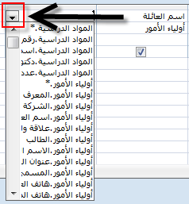
- جدول ( Table) :
ضع مؤشر الفأرة في المربع بجانب جدول لتظهر قائمة بأسماء الجداول المخزنة في قاعدة البيانات ومنها حدد الجدول الذي تريد .
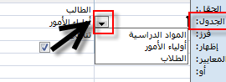
- فرز (Sort) :
لترتيب حقل ما تصاعدياً أو تنازلياً انقر في هذا المربع فتظهر قائمة منسدلة منها اختر تصاعدي أو تنازلي .
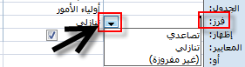

- إظهار ( Show) :
عند النقر على المربع الموجود في هذا الخيار() فإنه يتم إظهار ذلك الحقل في نافذة عرض الاستعلام " ورقة البيانات " .
- معايير (Criteria) :
حيث تدخل صيغ معينة ويتم إظهار السجلات التي تتفق مع هذا المعيار .
- أو (OR) :
وهو المربع الذي يمكنك من إظهار الملفات التي تحتوي على أحد الشرطين وليس على الشرطين كليهما .

إضافة حقول للاستعلام (Add Fields to a Query Grid) :
لابد أن تحدد الحقول التي ستظهر في الاستعلام في طريقة عرض تصميم الاستعلام , لإضافة حقول إلى الاستعلام اتبع ما يلي :
- من نافذة استعلام التحديد انقر فوق الحقل الذي تريد .
- اسحب الحقل حتى يستقر في أول خلية أمام سطر الحقل (Field) في شبكة الاستعلام أو انقر نقراً مزدوجاً فوق اسم الحقل .( راجع الصور والطريقة في أجزاء نافذة الاستعلام )
- يظهر تلقائياً في سطر جدول (Table) اسم الجدول الذي يتضمن بيانات هذا الحقل . .( راجع الصور والطريقة في أجزاء نافذة الاستعلام )
- تظهر تلقائياً علامة () أمام سطر إظهار (Show) إذا لم ترغب في إظهار هذا الحقل في الاستعلام انقر المربع () مرة أخرى لتعطيله .
- وجه المؤشر إلى الحقل المراد فرزه أمام صف فرز (sort) ثم انقر زر الفأرة , انقر السهم الموجود إلى جانب المربع فتظهر قائمة تحتوي على الطرق المتاحة للفرز , حدد نوع الفرز . .( راجع الصور والطريقة في أجزاء نافذة الاستعلام )
- استمر في تحديد الحقول بالنقر المزدوج فوقها إلى أن تنتهي من تحديد الحقول التي تريد إظهارها في الاستعلام .

تحديد معايير الاستعلام (Adding Criteria to a Query) :
يمكنك الاستعلام عن سجل أو سجلات ذات مواصفات محددة , فمثلاً إذا أردت أن تبحث عن موظف ولكنك لا تتذكر اسمه بالكامل أو غير متأكد من التهجئة الصحيحة للاسم فإنك في هذه الحالة تستخدم رموز الاستكشاف (Wildcards) , وفيما يلي توضيح لاستخدامات رموز الاستكشاف ودلالة كل منها :
الرمز | البحث عن | مثال | النتيجة
* | حرف أو مجموعة حروف في مكانه | عبد* | تبحث عن أي كلمة تبدأ بــ عبد الله , عبد الرحمن , عبد الغفور .
؟ | حرف واحد في مكانه | ؟حمد | تبحث أي حرف تبدأ به الكلمة وتنتهي بالحروف الثلاثة " حمد " مثل أحمد ,محمد.
# | خانة واحدة في مكانه داخل الرقم | 1#4 | تبحث عن 441, 491, 451,401.
[] | أي حرف من الحروف المكتوبة بين الأقواس | ع]نقب[د | تبحث عن عبد , عند, عقد.
[?] | أي حرف من ما عدا الحروف المكتوبة بين الأقواس | ع]ق[ د | تبحث عن عبد وعند ولا تبحث عن عقد .
كما يمكنك إجراء مقارنات مع التواريخ والأرقام أو النصوص كما يلي :
الحرف | معناه | مثال
< | أصغر من | <250 يطابق الصفوف ذات القيم الأصغر من 250.
> | أكبر من | >200 يطابق الصفوف ذات القيم أكبر من 200.
<> | لا يساوي | <>20 يطابق كل الأرقام ماعدا 20.
<= | أصغر من أو يساوي | <=20 يطابق 20 وكل الأرقام الأصغر .
>= | أكبر من أو يساوي | >=20 يطابق 20 وكل الأرقام الأكبر.
Between and | نطاق من القيم | Between 12/10/2007 and 12/2/2007 يطابق كل التواريخ بين هذين التاريخين .
OR | إحدى القيمتين | الدرجة الوظيفية 2 or 1 يطابق أي صف فيه القيمة 1 أو القيمة 2
And | القيمات سوية | >= 1/4/1430 and <=1/12/1430 ينتقي كل التاريخ التي تلي أو تساوي 1 ربيع الثاني 1430 وتسبق أو تساوي 1 ذو الحجة 1430
Not | عكس | Not b* إظهار فقط الصفوف التي لا تحتوي على كلمة تبدأ بالحرف b

حفظ استعلام (Saving a Query) :
لا يحفظ Access التغييرات التي تجريها على الاستعلامات تلقائياً لذا يجب حفظ الاستعلام دورياً بإستخدام زر الحفظ (Save) على شريط أدوات الوصول السريع ( ) , أما إذا نسيت أن تحفظ الاستعلام فإن Access يطلب منك فعل ذلك عند إغلاق نافذة الاستعلام .

إضافة عمليات حسابية إلى الاستعلام (Performing Calculations) :
لعرض نتائج عملية حسابية في حقل , يمكنك استخدام حساب معرف مسبقاٌ يوفره Microsoft Access أو استخدام عمليات حسابية مخصصة تعرفها بنفسك , وسنتعرف على العمليات الحسابية المعرفة مسبقاً , التي تسمى إجماليات (Totals) والتي تتضمن ما يلي : المجموع , أو المتوسط , أو الحد الأدنى , أو الحد الأقصى , أو الانحراف المعياري , أو حساب التباين , وتختار بنفسك حساباً إجمالياً واحداً لكل حقل تريد حسابه .
من تبويب أدوات الاستعلام تبويب فرعي تصميم ومن مجموعة إظهار /إخفاء نختار الإجماليات  لإضافتها إلى الاستعلام
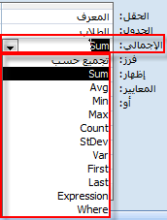

يوفر صف إجمالي (Total) شبكة تصميم الاستعلام على مجموعة من الدوال التجميعية و ويظهر الجدول التالي توضيحاً لاستخدامات هذه الدوال :
الحرف | معناه
Sum() | إجمالي القيم في أحد الحقول
Count() | عدد القيم في حقل , وليس من ضمنها القيم الخالية
Max() | أكبر قيمة في أحد الحقول
Min() | أصغر قيمة في أحد الحقول
Avg () | متوسط القيم في أحد الحقول

عند الانتهاء انقر فوق زر تشغيل (Run) 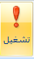 لعرض النتائج .( لا يوجد لدي أي بيانات في الجداول لذلك لم تظهر معي النتائج )
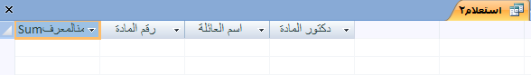

طباعة نتائج الاستعلام (Print a Query) :
عند تشغيل الاستعلام تظهر النتائج في نافذة عرض البيانات , يمكنك طباعة هذه النتائج بنفس الطريقة تماماً التي تطبع بها أي جدول , راجع بند طباعة ورقة البيانات في الجداول .

